研究生网络远程面试考生要求及时间安排

一、考前准备
1.选择独立封闭的房间作为考场，考场内除考生本人，不得有其他人员。
2.准备一台电脑（带摄像头和麦克风）和一部智能手机，或两部智能手机。两台设备中，第一台为主设备（建议使用笔记本或PC机），要求放置在考生座位正前方，视频监控范围应保证考生在坐姿状态下能够完整清晰覆盖头部到桌面位置，面试过程中要始终保持双手在屏幕中显示；另一台为辅助设备，放置于考生后方45度位置，确保监控范围覆盖第一台设备的显示屏幕和考生本人头部、背部、手部，标准规范参考下图。
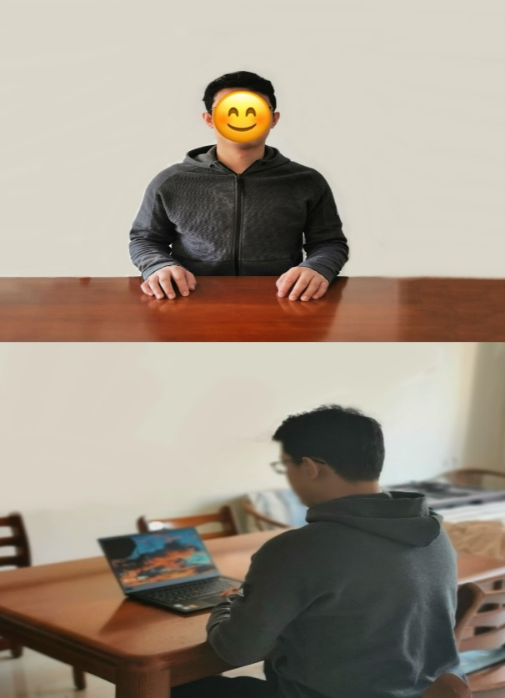
两台设备应全部打开视频功能，关闭除远程面试系统以外的其他软件。辅助设备要关闭音频功能，避免影响面试。
3.确保设备接入宽带网络或畅通的4G网络且电量充足。
4.下载ZOOM软件并熟练操作(下载地址：https://www.zoom.edu.cn，无需注册即可使用；使用说明：https://www.zoom.edu.cn/handbook)。
下载腾讯会议并学会操作（紧急情况下作为备用）。
5.提前准备好有效居民身份证，以备核验。
备注：考生需提前完成中国海洋大学研招网通知规定的基本环节
（http://yz.ouc.edu.cn/2020/0528/c5927a288556/page.htm），包括确认、缴费、提交材料、心理测试。请考生于6月10日前完成缴费。
二、面试流程
1.面试的会议ID 和密码和面试次序，考务工作人员紧急联系方式，面试前一天会通过邮件形式告知，请保证邮箱的通畅。
2.考生在正式开考前20分钟登录ZOOM系统，并按指定会议号码和密码进入侯考区等候。正式开考前未成功登录且无正当理由的考生视为放弃当场考试。
3.考生预计正式开考前15分钟左右进入会议室，将“您的姓名”修改为：主机位为“面试序号-姓名-身份证后4位-主机位”，副机位为“面试序号-姓名-身份证后4位-副机位”。
4.主持人会提前通知相关考生做好考核准备。轮到考生考试时，工作人员会将当场考生加入面试组。
5.面试过程：身份核查，考生在镜头前将本人身份证（展示正面信息）放置在本人胸前位置，经核查无误后开始正式面试。
6.考生考核结束后，按工作人员的指令离开面试组和会议室。
三、思想政治考核及面试环境测试
学院定于2020年6月11日8:30进行ZOOM软件系统性能测试，测试所用会议号与密码将在6月10日16:00前通过邮箱发送至学生预留在研招系统的邮箱内，所有考生收到后请及时回复“确认收到”，并按时参加。
思想政治素质和品德考核时间为2020年6月11日上午9:00开始，同时进行设备调试。
四、综合面试时间安排
时间：6月12日13:10开始，考生进入候考室，等待面试开始。
每位考生需准备10分钟左右的PPT汇报（包括个人学习与工作经历介绍、发表的文章与取得的科研成果，以及今后的研究设想等）。

综合面试的会议号和密码将于6月11日16:00前通过邮箱发送至学生预留在研招系统的邮箱内，所有考生收到后请及时回复“确认收到”，并按时参加。
五、注意事项:
1、考生要穿戴得体，保持良好的形象和精神面貌，不化浓妆，头发不得遮挡脸部或造成阴影，露出五官，便于工作人员检查。
2、面试地点须安排在相对独立封闭的室内进行，确保考场整洁，保证考场光线充足，背景尽量采用浅色调，不要反光。要保证设备性能良好，能提供清晰的视频画面和音频传输。
3、提前进行网络测试，建议使用宽带（WiFi）网络和流量两种模式，一种方式断网后可及时转换其他方式连接。请确保摄像头和麦克运行正常。如采用手机，要注意提前充满电，并设置好电话“免干扰模式”。在面试过程中出现意外情况时，应及时与工作人员联系。
4、正式面试前，学院将分批分次组织网上面试测试演练，考生务必按时参加，熟悉流程和操作，并及时解决存在的问题，改正不合规之处。
5、因考生个人原因无法在规定时间参加面试的，视为自动放弃面试资格，一切后果由考生个人承担。
6、面试准备期间，务必保持手机通讯畅通，面试期间，务必保证紧急联系人通讯畅通。
7、考生进入会议室后，需要及时关注主持人公布的讯息，以准备面试，ZOOM不允许群聊和私聊，如有违反，视为违纪。
8、面试开始后考生不得私自离开视频现场或中断视频，因网络或设备故障中断的应及时与工作人员联系，由现场面试小组确定继续、重新或者终止面试。
9、面试过程中的文字、图像、音频、视频等信息均为试题信息，考生不得录制、泄露或传播。

